สรุปจำลองการควบคุมไฟจราจรเบื้องต้น

1.เปิดไฟจราจรแบบระยะเวลาคงที่โดยให้แต่ละแยกมีระยะเวลาไฟเขียว 42 วินาที และไฟเหลือง 3 วินาที

รถเคลื่อนที่แบบสุ่ม

ในระยะเวลาแรกปริมาณรถมีไม่มากการสัญจรของรถยังไม่ติดขัด

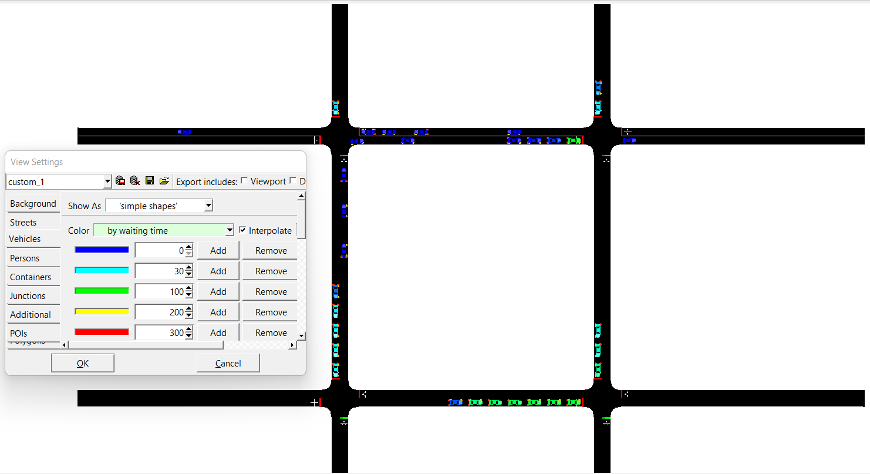

ระยะเวลาต่อมามีรถปริมาณเยอะขึ้นเกิดจราจรติดขัด

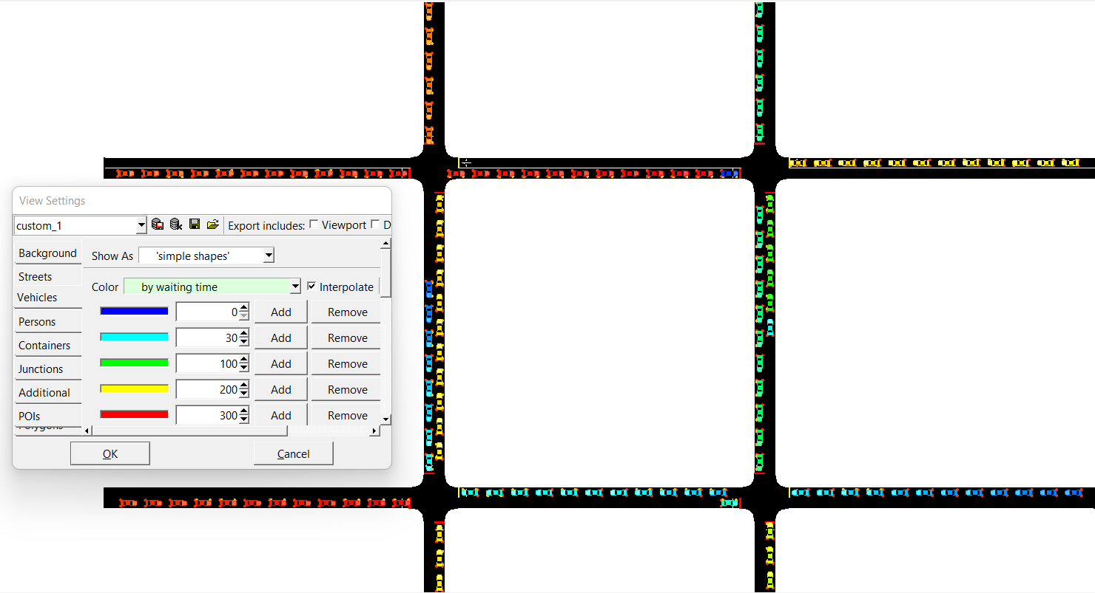

2.เปิดไฟจราจรแบบอัตราส่วนรถในแต่ละเลนโดยภายใน 180 วินาที ประกอบไปด้วย ไฟเหลือง 3 วินาที 4 ครั้ง

และไฟเขียวอย่างน้อย 5 วินาที รวมกับเวลาที่เหลือคุณกับอัตราส่วนของรถที่อยู่ในเลนของรถทั้งหมดในแยกนั้น

จะคำนวณเวลาใหม่ทุกครั้งที่ครบ 180 วินาที

2.1 รถเข้ามาในเลนแบบสุ่ม

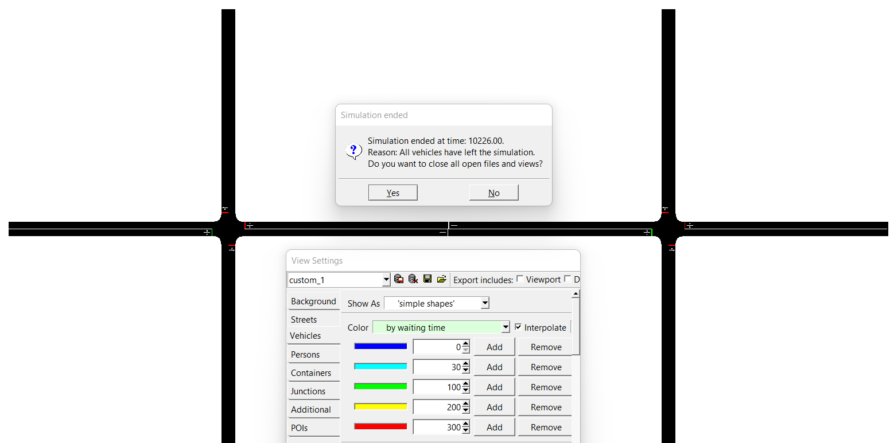

(แบบคงที่)

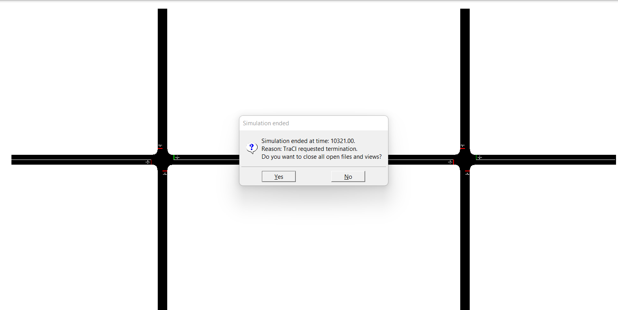

(แบบใช้อัตราส่วน)

หากรถในแต่ละเลนมาในปริมาณที่เท่ากันวิธีการควบคุมไฟจราจรของทั้งสองจะใช้เวลาในการระบายรถใกล้เคียงกัน

2.2.1มีเลนหนึ่งที่มีปริมาณรถมากกว่าเลนอื่น

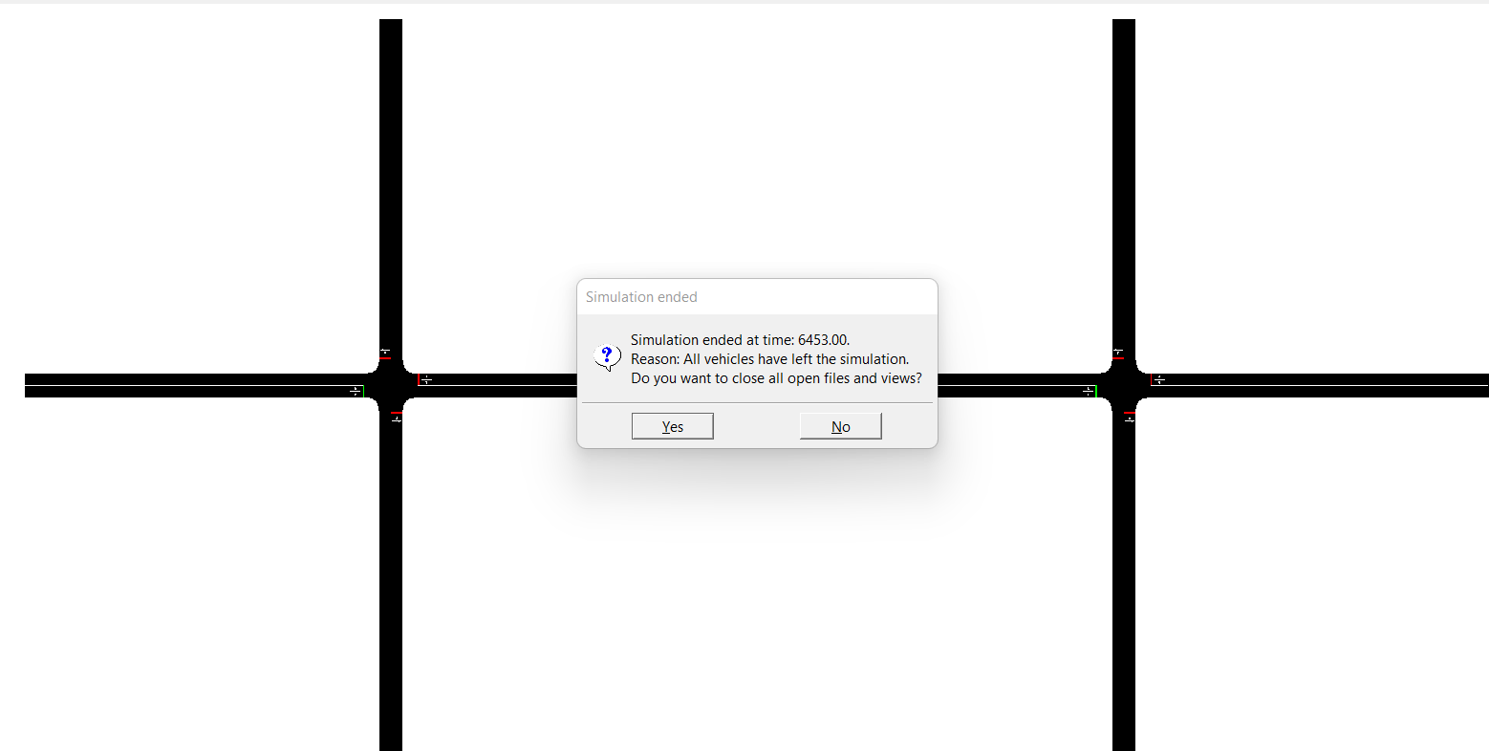

(แบบคงที่)

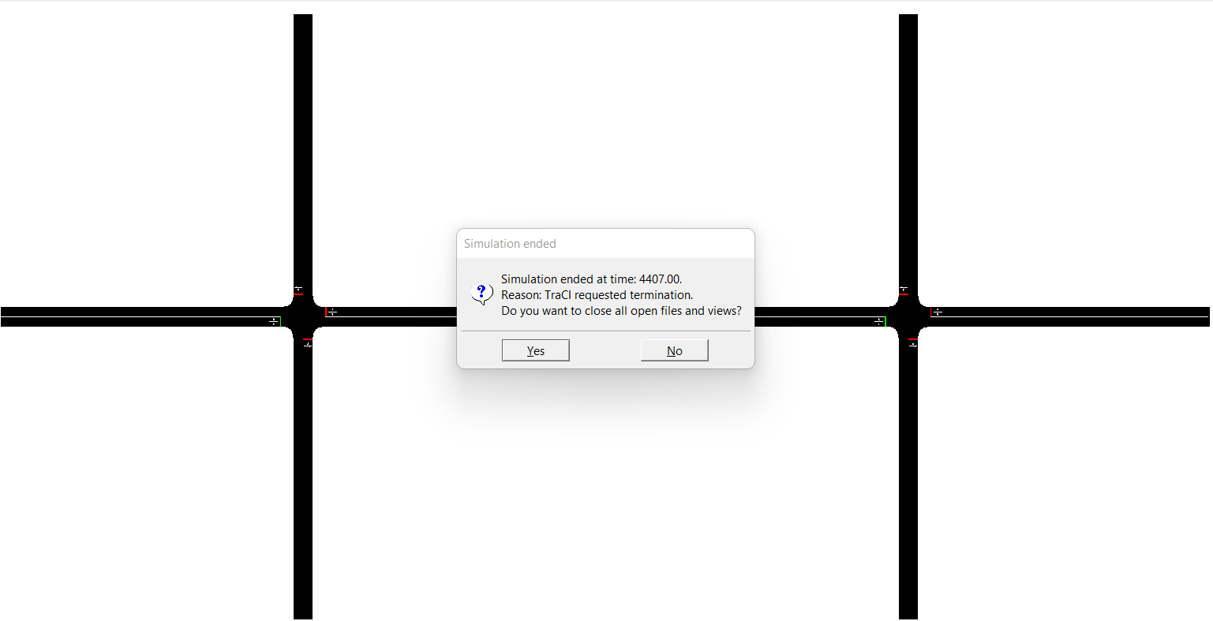

(แบบอัตราส่วน)

เมื่อมีเลนหนึ่งที่มีรถจำนวนมากการควบคุมไฟแบบอัตราส่วนจะมีประสิทธิภาพมากกว่าแบบคงที่

2.2.2 มี 2 เลนที่มีปริมาณรถมากกว่าเลนอื่น

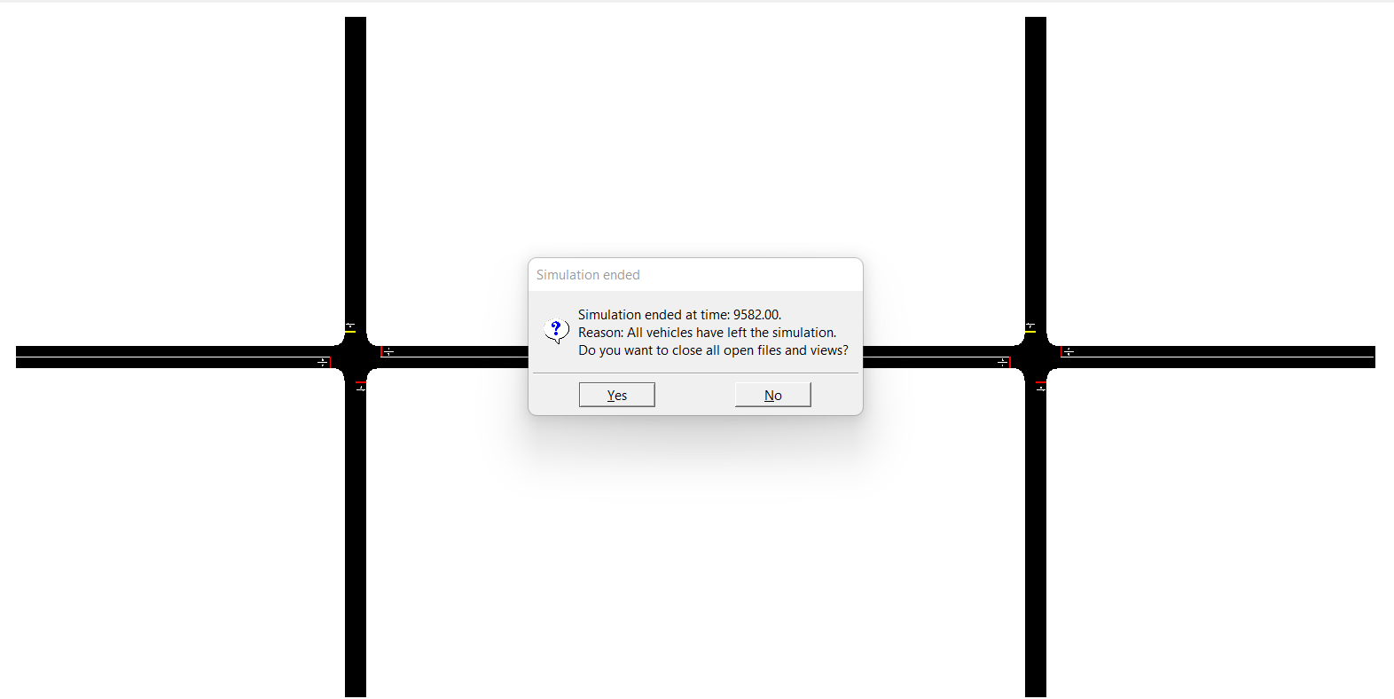

(แบบคงที่)

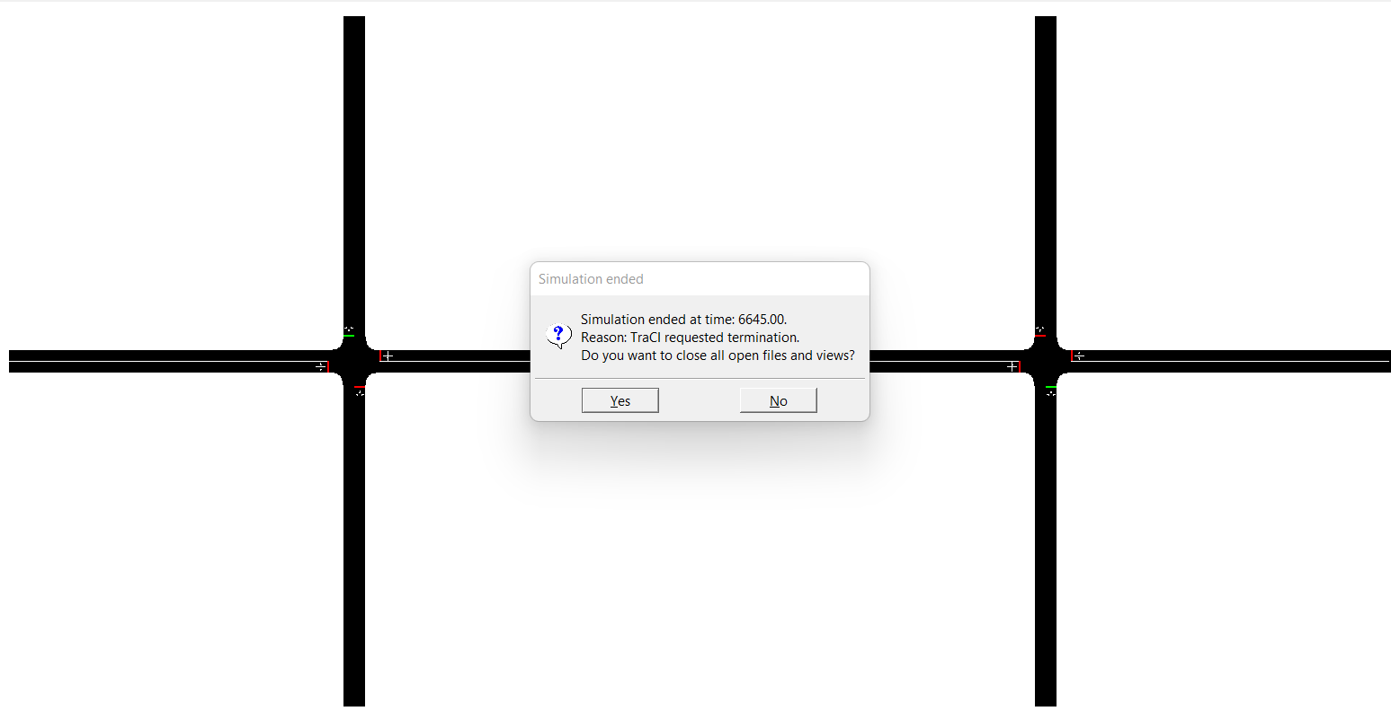

(แบบอัตราส่วน)

ผลลัพธ์เช่นเดียวกับข้อ 2.2.1 แบบอัตราส่วนมีประสิทธิภาพมากกว่า